ЗАВДАННЯ НА МОДУЛЬНУ КОНТРОЛЬНУ РАБОТУ 1

Робота виконується за індивідуальним завданням в окремому зошиті. Текст записується власноручно (рукопис). Варіант завдання визначається дев'ятьма молодшими розрядами номера залікової книжки студента, поданого в двійковій системі числення (h9, h8, h7,..., h1).

Завдання на курсову роботу включає наступне.
Виконати всі етапи синтезу і побудувати функціональну схему управляючого автомата по заданому алгоритму.
Для одержання вихідного алгоритму управління необхідно з'єднати послідовно зверху вниз фрагменти граф-схеми алгоритму (ГСА) на рис. 13.1 в порядку, зазначеному в табл. 13.1. У кожну логічну вершину отриманої ГСА, починаючи з верхньої, переписати з табл. 13.2 в зазначеному порядку по одній логічній умові. Потім відповідно до табл. 13.3 в порядку зверху вниз і зліва направо записати в операторні вершини управляючі сигнали. Сигнали, зазначені в дужках, записуються в одну вершину. Отримана ГСА алгоритму коректується з урахуванням подвоєної тривалості сигналу, зазначеного в табл. 13.4 (інші сигнали мають тривалість t).
Тип тригерів і набір логічних елементів, які можна використовувати для побудови автомата, зазначені в табл. 13.5 і 13.6, а тип автомата визначений в табл. 13.7.

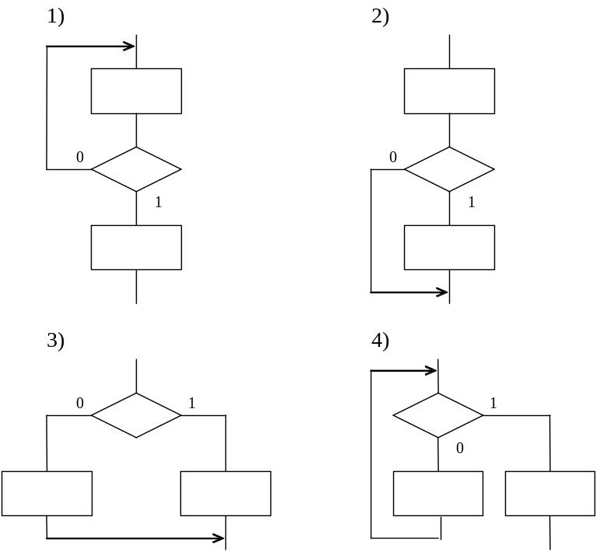
Рис. 13.1
 | Таблиця 13.1
 | h₈ | h₄ | h₂ | Порядок з'єднання фрагментів
 | 0 | 0 | 0 | 1, 2, 3
 | 0 | 0 | 1 | 1, 2, 4
 | 0 | 1 | 0 | 2, 3, 4
 | 0 | 1 | 1 | 2, 1, 3
 | 1 | 0 | 0 | 3, 1, 2
 | 1 | 0 | 1 | 3, 2, 4
 | 1 | 1 | 0 | 4, 1, 2
 | 1 | 1 | 1 | 4, 1, 3

Таблиця 13.2
h₈ | h₇ | h₃ | Логічні умови
0 | 0 | 0 | X2, not X2, not X1
0 | 0 | 1 | X2, not X2, X1
0 | 1 | 0 | X2, X2, not X1
0 | 1 | 1 | X2, X2, X1
1 | 0 | 0 | not X2, not X2, X1
1 | 0 | 1 | not X2, not X2, not X1
1 | 1 | 0 | not X2, X2, X1
1 | 1 | 1 | not X2, X2, not X1

Таблиця 13.3
h₉ | h₄ | h₁ | Послідовність керуючих сигналів
0 | 0 | 0 | (Y1 Y2), Y3, (Y4 Y5), Y2, Y3, (Y1 Y3)
0 | 0 | 1 | Y1, (Y1 Y2), Y3, (Y4 Y5), Y2, (Y1 Y3)
0 | 1 | 0 | (Y1 Y2), (Y4 Y5), Y2, Y3, (Y1 Y3), Y3
0 | 1 | 1 | (Y1 Y2), Y3, Y2, Y3, (Y1 Y3), (Y4 Y5)
1 | 0 | 0 | (Y1 Y2), Y3, (Y4 Y5), Y3, (Y1 Y3), Y2
1 | 0 | 1 | (Y1 Y2), (Y4 Y5), Y3, Y2, (Y1 Y3), Y3
1 | 1 | 0 | Y3, (Y4 Y5), Y2, Y3, (Y1 Y3), (Y1 Y2)
1 | 1 | 1 | Y3, (Y4 Y5), (Y1 Y2), Y2, Y3, (Y1 Y3)

Таблиця 13.4
h₆ | h₂ | Сигнал, тривалістю 2t
0 | 0 | Y1
0 | 1 | Y2
1 | 0 | Y3
1 | 1 | Y4

Таблиця 13.5
h₆ |  | h₅ |  | Тригери
0 |  | 0 |  | RS
0 |  | 1 |  | D
1 |  | 0 |  | JK
1 |  | 1 |  | T
Таблиця 13.6
h₃ | h₂ |  | h₁ | Логічні елементи
0 | 0 |  | 0 | 3І-НЕ, 2І
0 | 0 |  | 1 | 3І, 4І-НЕ
0 | 1 |  | 0 | 3АБО, 4І, НЕ
0 | 1 |  | 1 | 3І, 2АБО, НЕ
1 | 0 |  | 0 | 2АБО-НЕ, 4І
1 | 0 |  | 1 | 2І-НЕ, 4АБО
1 | 1 |  | 0 | 3АБО-НЕ, 3І
1 | 1 |  | 1 | 3І-НЕ, 3АБО-НЕ

Таблиця 13.7
h₄ | Тип автомата
0 | Мілі
1 | Мура

Зробити висновки по работі.

